**Fundamentos de Hardware**

**Práctica 9**

Realizar un documento partiendo de la Práctica8v22, desmontaje y montaje de un ordenador en el taller (Aula 34).

Con la descripción obtenida de todos los elementos que forman el ordenador de la Práctica8v22, buscar en Internet y elaborar un documento que contenga los siguientes puntos.

1. Elementos que constituyen el ordenador
2. Características de cada elemento

Disco Duro: Seagate 1TB HDD

GPU: XFX Radeon HD 4550

PSU: Unyka 500W

CPU: Intel i5 generacion desconocida

Placa Base: Asus P7P55D

RAM: Kingston BPMSO4B1402 x4

1. Elemento actual que podría sustituir al que tiene el ordenador. Características y precio.

Se puede cambiar todo, si tiramos por un ordenador por el mismo precio podemos poner eso

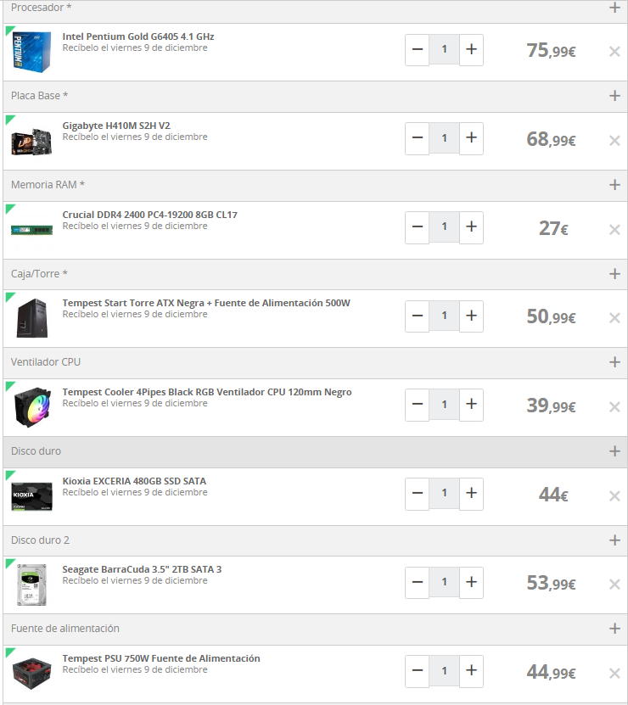

1. Actualizaciones de software que se podrían realizar con el ordenador inicial y después de las actualizaciones.

Se puede tirar Linux y Windows pero iría fatal

Suponiendo que nos quedamos en Ubuntu podrías actualizar hasta la versión 16 solamente o un debian 7 ya que sus componentes no darias a mas

Práctica9v22_FHW 1/1